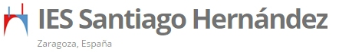

**PROYECTO FINAL DE CURSO**

CONCESIONARIOS PORTILLO.

ÓSCAR HUMBERTO PORTILLO HERRERA.

2º DESARROLLO DE APLICACIONES WEB.

**ÍNDICE.**

1. INTRODUCCIÓN.
   1. Presentación y objetivos. ……..……..……..……..……..…..……..……..… 2
   2. Contexto.
   3. Planteamiento del problema
2. ANÁLISIS PREVIO DEL PROYECTO
   1. Descripción más detallada del Proyecto
   2. Descripción de la empresa
   3. Justificación del Proyecto.
   4. Planification del Proyecto.
3. Modelado: Análisis y diseño.
   1. Diagrama de Entidad Relación (ER).
   2. Diagrama de casos de uso.
   3. Diagrama de Clases.
   4. Diagrama de Gantt.
   5. Diseño de interfaces
   6. Diagrama de secuencia.
4. **INTRODUCCIÓN**
   1. **Presentación y objetivos.**

En este documento se describe el trabajo realizado para el proyecto final del curso de Desarrollo de Aplicaciones Web.

El proyecto consiste en el desarrollo de un concesionario situado en la localidad de Zaragoza. El objetivo de dicha web es dar una información de coches que se tienen en venta y los servicios que dispone, así como también se proporcionan una serie de funcionalidades a los clientes, vendedores y los administradores de la página.

En cuanto a los usuarios, la página tiene usuarios no registrados que únicamente pueden ver información general de los coches. Por otro lado, están los usuarios registrados ellos pueden acceder con una mayor funcionalidad. Entre estos últimos están los clientes que pueden ver todos los coches que existen en el concesionario puede realizar operaciones como poder comprar un coche, ver un coche en concreto y ver los pedidos que ha hecho.

Los vendedores pueden ver todos los pedidos de los usuarios registrados en la base de datos de la web.

Los vendedores pueden ver los coches que hay en la web.

Los administradores pueden listar todos los coches existentes en la base de datos, puede ver un coche en específico puede editarlo y borrarlo, también puede ver los pedidos de todos los usuarios puede borrarlos editarlos, ver y crear un coche nuevo.

* 1. **Contexto.**

El proyecto ha sido realizado partiendo de una conversación que tuve con un amigo donde le contaba que tenía que pensar algo para hacer el proyecto final de curso y el tiene un concesionario y me recomendó hacer algo sobre concesionarios también.

Para el desarrollo del proyecto realizamos varias conversaciones con mi amigo para estudiar las tareas más importantes que se realizan en su página y después poder informatizarlas adecuadamente. La mayoría de las decisiones de estética fueron tomadas por mí, las funcionalidades de la aplicación fueron junto con mi amigo, que además me mostro el funcionamiento de su página web para poder poner las más importantes en el proyecto.

Una vez realizadas las decisiones y estudiada la situación, distribuí el trabajo en partes: El diseño de la web, la intranet de los usuarios no registrados, los clientes, los vendedores y la del administrador.

* 1. **Planteamiento del problema.**

El problema que me planteé es la construcción de un sitio web de un concesionario.

La funcionalidad de la aplicación, agrandes rasgos, debía ser:

* Mostrar información general de cada uno de los coches que se venden.
* Permitir a los usuarios realizar consultas sobre un coche.
* Permitir al administrador de la web gestionar la base de datos del sistema.

1. **ANÁLISIS PREVIO DEL PROYECTO**
   1. Descripción más detallada del Proyecto.

Nombre del Proyecto a realizar: Concesionarios Portillo.

Descripción del proyecto:

El Desarrollo del Proyecto consiste en crear una página web dedicada a la venta de coches online ubicada en Zaragoza.

En la página el usuario Podrá listar los coches de los que el concesionario dispone para la venta, podrá ver los detalles de un coche en específico, podrá hacer filtros de busqueda ya sea por marca, modelo, año, precio etc.

Los empleados, podrán listar, filtrar los coches, ver los detalles de un coche en concreto, también tendrá acceso a la lista de las ventas pendientes y ya verificadas, si una de las ventas está marcada como pendiente podrá ver los documentos que el cliente que ha realizado la compra son válidos y podrá poner la venta como verificada.

Sí el usuario es administrador este tiene el control total de la base de datos del sitio, él puede crear un coche, ver el coche que quiera puede editar el coche que quiera y también podrá borrar el coche que desee. Por otra parte también tiene el control de todos los usuarios de la web que ya hayan sido registrados en la base de datos, podrá otorgar distintos permisos a los usuarios dandoles el poder de hacer o restringir acciones en la web.

Cúando un cliente compra un coche el genera un documento en el se guardará la información del coche que el cliente compró, la información del cliente, la del empleado que lo atendió y también la fecha y hora de la compra.

* 1. Descripción de la empresa.

Concesionarios Portillo estará ubicado en la ciudad de Zaragoza.

La forma jurídica de nuestra empresa será una Sociedad Limitada Laboral (S.L.L.).

Estará formada por 4 socios 3 de ellos serán trabajadores con contrato indefinido a jornada completa.

Nuestro capital se dividirá en 100, a cada uno de los socios se le entregará 25, teniendo que entregar €25.000 cada uno de los socios que conformamos Concesionarios Portillo.

En Concesionarios Portillo los 4 formaremos parte de la junta General de Socios, esto nos permite a todos tomar las decisiones que mejor nos parezcan estando todos o la mayoría de acuerdo. Pero únicamente uno podrá ser administrador de la empresa.

Habitualmente este tipo de negocios abarca diferentes tipos de públicos, tratando de dirigirse al mayor número de personas posibles.

Los clientes de este negocio serán todas aquellas personas que quieran y puedan permitirse un coche nuevo, por distintas razones como, por ejemplo:

* + - Personas con el permiso de conducción recién adquirido.
    - Personas que necesitan un coche más moderno a precio más bajo.
    - Personas que desean adquirir un coche de alta gama a un precio más económico.
    - Etc.
  1. Justificación del proyecto.

**¿Qué se va hacer?**

Vamos a crear una base de datos, ahí guardaremos los datos que se piden en las tablas del esquema Entidad-Relación.

Crearemos una interfaz de gráfica para que él navegar con facilidad y buscar el tipo de coche que se desea sea fácil para cualquier tipo de usuario.

Por otra parte, se crearán una serie de opciones para cada rol que se le asigne a cada tipo de usuario. El único con el poder de gestionar la base de datos será el administrador (y únicamente habrá un administrador).

**¿Por qué y para qué se va hacer?**

La intención al crear este proyecto es para facilitar al usuario de nuestro sitio la elección del coche que desea cuando no sepa qué tipo de coche buscar. Nuestro sitio tendrá un menú (filtro) desplegable con las marcas de coches con las que nuestro concesionario dispone también ofrecerá filtrar los coches por precio y así poder mostrarle al cliente o usuario el tipo de coche que más se adapta al dinero que dispone para gastar en un coche.

**¿Cómo se va hacer?**

El desarrollo de esta aplicación se hará en local.

Una vez confirmado de que el sitio funciona bien se preparará para la subida a un servidor real de Internet.

El desarrollo de nuestro sitio se hará con el framework de php Laravel, Bootstrap, JQuery y css personalizado.

* 1. Planificación del proyecto.

Para empezar, realicé una primera planificación para el desarrollo del proyecto, para ello dividí las tareas a realizar en 4 partes que se van a desarrollar al mismo tiempo.

El primer bloque es el comienzo del proyecto, Análisis e inicio del proyecto, dónde incluimos este apartado. El bloque está especialmente dedicado a la documentación del proyecto, y la realización del Diagrama de Gantt.

El segundo bloque se trabaja el Modelo, análisis y diseño, está especialmente dedicado a los esquemas y diagramas estos ayudan a comprender como funciona.

El tercer bloque, la implementación, despliegue, esto se refiere al desarrollo de la aplicación en el entorno. Se trabajan los puntos más importantes que se tienen en cuenta a la hora de desarrollar la aplicación en local, para posteriormente subirlo la aplicación a Internet.

El cuarto bloque, se hacen las pruebas y las modificaciones, se presta especial atención a todas las pruebas que se hacen en el tiempo que se hace el desarrollo del proyecto, las modificaciones se hacen según las pruebas que no salen como uno esperaba o ya sea por mejorar.

1. **Modelado: Análisis y diseño.**
   1. Diagrama de Entidad Relación (ER).
   2. Diagrama de casos de uso.

Los diagramas de casos de uso nos permiten diferenciar los actores que interactúan con nuestra aplicación, las relaciones entre ellos y las acciones que puede realizar cada uno dentro del sistema. Este tipo de diagramas son fácilmente comprensibles tanto por clientes como por usuarios, representan los requisitos funcionales del sistema y se utilizan como base para un desarrollo iterativo e incremental. Los diagramas de casos de uso tienen tres elementos:

* **Actores**: Son los usuarios del sistema (figura 3). Un actor puede ser una persona, un conjunto de personas, un sistema hardware o un sistema software. Los actores representan un rol, que puede desempeñar alguien que necesita intercambiar información con el sistema.
* **Casos de uso**: Un caso de uso describe una forma concreta de utilizar parte de la funcionalidad de un sistema. La colección de todos los casos de uso describe toda la funcionalidad.
* **Comunicación entre los actores y casos de uso**: Cada actor ejecuta un número especifico de caso de uso en la aplicación. Por eso decimos que hay comunicación entre los actores y casos de uso.

A continuación, se presentan los casos de uso para dicho esquema:

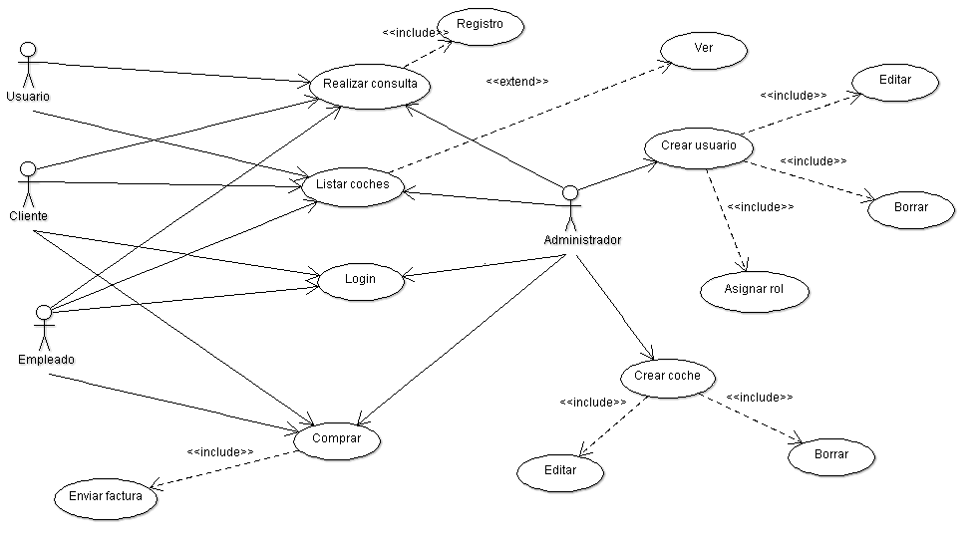

* 1. Diagrama de clase.

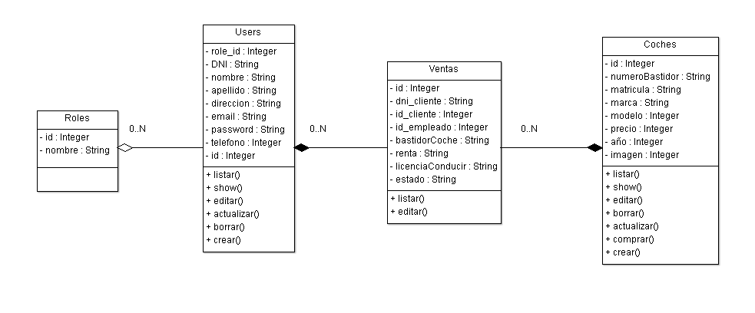

* 1. Diagrama de Gantt.

Aquí colocaré las imágenes Pero aún no que me faltan…